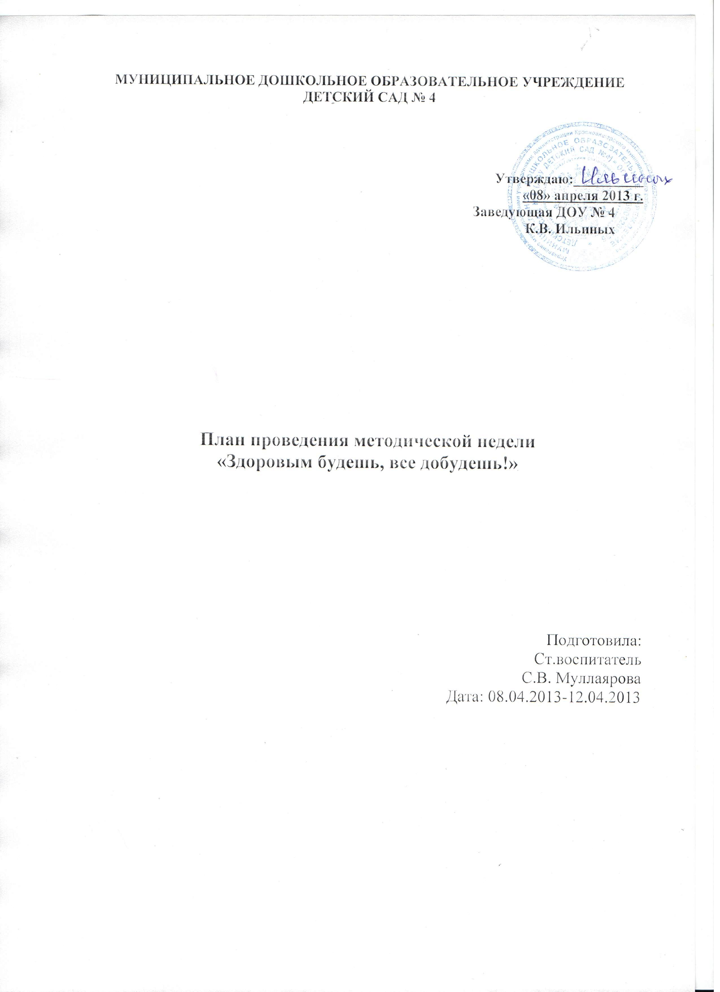

ПЛАН ПРОВЕДЕНИЯ

№пп | День недели | Содержание
1 | Понедельник | Открытие недели  1.Консультация «Освоение образовательной области «Здоровье».  ответственный: С.В. Муллаярова.
2 | Вторник | 1.Выставка литературы в группах по теме.  2.Открытые НОД по теме мл., ср., ст. группы.  3.Тематический контроль – гимнастика после сна.  4.Консультация «Чистота- залог здоровья»  Ответственный: Н.Ф. Судницына.
3 | Среда | 1.НОД по теме мл., ср., ст. группы  2.НОД «Физическая культура» для взрослых  Ответственный: С.В. Муллаярова.  3.Консультация «Культура еды- серьезное дело»  Ответственный: З.И. Останина.
4 | Четверг | 1..Игры- эстафеты на прогулке в средней группе  2.Ярмарка игрового оборудования, дидактических игр, литературы по теме.  3.Консультация «Как устроено наше тело»  Ответственный: Г.Н. Савельева.  4.Оформление выставки «Здоровым будешь, все добудешь».  5.«Папа, мама, я – спортивная семья»- развлечение совместно с родителями в средней группе Ответственные: З.И. Останина, Н.Ф. Судницына.
5 | Пятница | Закрытие недели  1. КВН для взрослых «Я здоровье сберегу - сам себе я помогу»  Ответственный: Н.А. Митракова, Н.В. Кичигина.  2.«Папа, мама, я – спортивная семья» - развлечение совместно с родителями в старшей группе.  3.Подведение итогов недели: педагогический совет «Здоровым будешь, все добудешь!».

